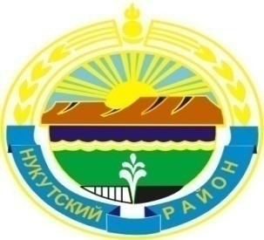

Муниципальное образование «Нукутский район»

ДУМА МУНИЦИПАЛЬНОГО ОБРАЗОВАНИЯ

«НУКУТСКИЙ РАЙОН»

Шестой созыв

РЕШЕНИЕ

30 августа 2019 г. № 49 п. Новонукутский

Об отмене решения Думы МО «Нукутский район»

от 26 декабря 2016 г. № 78 «Об утверждении Устава

Муниципального казенного учреждения «Центр

образования Нукутского района»

Руководствуясь Федеральным законом от 12 января 1996 г. № 7-ФЗ «О некоммерческих организациях», Федеральным законом от 06 октября 2003 г. № 131-ФЗ «Об общих принципах организации местного самоуправления в Российской Федерации», статьей 27 Устава муниципального образования «Нукутский район», Дума

РЕШИЛА:

Отменить решение Думы муниципального образования «Нукутский район» от 26 декабря 2016 г. № 78 «Об утверждении Устава Муниципального казенного учреждения «Центр образования Нукутского района».
- Опубликовать настоящее решение в печатном издании «Официальный курьер» и разместить на официальном сайте муниципального образования «Нукутский район».

Председатель Думы муниципального
образования «Нукутский район» К.М. Баторов

Вр.и.о. мэра муниципального образования
«Нукутский район» Т.Р.Акбашев

